Všeobecná charakteristika výrobných podmienok v lesníctve.

Hlavným organickým výrobným prostriedkom v lesnej výrobe je les, ktorý je zložitým ekologickým systémom, tvoreným a ovplyvňovaným radom prírodných činiteľov. Svojou ekonomickou povahou vnáša do lesnej výroby celý rad špecifík. Najvýraznejším je extrémne dlhá produkčná doba, často prevyšujúca 100 rokov. Finančné náklady prítomnosti majú výnosovú návratnosť až v ďalekej budúcnosti. Je tu obmedzená možnosť prispôsobiť sa požiadavkám trhu na jednotlivé sortimenty dreva. Zvyšovanie objemu produkcie limitujú nasledovné faktory – rozloha lesného pôdneho fondu, produkčné možnosti, záujmy ochrany prírody a zákonné obmedzenia výšky ťažby. Ďalším špecifikom je všeobecná ohrozenosť produkcie prírodnými živlami a inými činiteľmi, ktoré môžu nepredvídateľne zasiahnuť priamo vlastníka, alebo výrazne ovplyvniť trh s drevom. Výrobné procesy sa realizujú prevažne pod priamymi poveternostnými vplyvmi v sťažených a premenlivých prírodných podmienkach. Najmarkantnejšie však vystupuje spoločenská požiadavka obhospodarovania lesov na vyvážené plnenie všetkých ich funkcií so zvyšujúcim sa významom plnenia verejnoprospešných funkcií. Medzi ne patrí najmä pôdoochranná, vodohospodárska, klimatická, prírodoochranná, krajinoochranná, rekreačná a liečebná funkcia lesa.
Lesohospodár realizuje svoje zámery v lese prostredníctvom pestovných a ťažbových zásahov.
V roku 2014 dňa 15.5.2014 veterná smršť vyvrátila 35000 m³ drevnej hmoty. Zákonná povinnosť prednostne spracovať náhodnú ťažbu, ako aj snaha o minimalizáciu škôd z dôvodu znehodnotenia drevnej hmoty nás donútila spracovať v roku 2014 maximálne množstvo tejto drevnej hmoty. V roku 2014 sa podarilo spracovať 76 % vzniknutej kalamity, tým došlo k prekročeniu povolenej výšky ťažby bilancovanej podľa lesného hospodárskeho plánu a k výraznému navýšeniu predaja drevnej hmoty. Príjmy z predaja výrazne prekročili príjmy v bežnom roku. Zo zákona pre zabezpečenie vyrovnanosti ťažbových možností sme nútení v roku 2018 znížiť výšku ťažby na 23 300 m³, čím dôjde k zníženiu objemu realizovanej drevnej hmoty na trhu. Zo zákona sme povinní holiny odkryté ťažbou zalesniť do 2 rokov od vzniku holiny a do 7 rokov zabezpečiť plochy s kritériami podľa zákona č. 326/2005 Z. z. o lesoch. Činnosti súvisiace so zabezpečením plôch odkrytých ťažbou sú – uhodenie holín na zalesnenie, prvé zalesňovanie, doplňovanie uhynutých sadeníc, vyžínanie buriny, ochrana proti zveri, výrub plevelných drevín. Preto v budúcich 7 rokoch bude potrebné vynaložiť veľké finančné prostriedky na splnenie všetkých zákonných povinností súvisiacich s povinnosťou zabezpečiť na holine lesný porast. Na tieto činnosti sme si vytvorili zákonnú finančnú rezervu z príjmu roku 2017.

Vyhodnotenie roku 2017.

Plán pestovnej činnosti.

Mestské lesy v roku 2017 vynaložili náklady na pestovnú činnosť vo výške 61.345,-€, z čoho do nákladov v roku 2017 bolo započítaných 19.770,-€ a 41.575,-€ bolo použitých zo zákonnej rezervy na lesnú pestovnú činnosť vytvorenú v roku 2010, 2011 a 2014.
K znižovaniu nákladov dochádza hlavne podporou obnovy porastov prirodzenou obnovou, ktorú sme v roku 2017 dosiahli aj napriek vysokému podielu holín z náhodnej ťažby na úrovni 86 % z odkrytej plochy obnovnou a náhodnou ťažbou, tým následne k znižovaniu podielu opakovaného zalesňovania, k znižovaniu potreby vyžínania, k znižovaniu nákladov na ochranu MLP pred škodami zverou.

Obnova lesa.
Predstavuje umelé zalesňovanie (prvé a opakované) a prirodzené zmladenie.
Holiny vo výmere 6,94 ha (6,01 ha prvé a 0,93 ha opakované zalesnenie) boli zalesnené pri nákladoch 12.121,-€, čo predstavuje plnenie nákladov na 89 % a výkonu na 100 % pôvodného plánu.
Prirodzené zmladenie sa dosiahlo na ploche 18,38 ha.

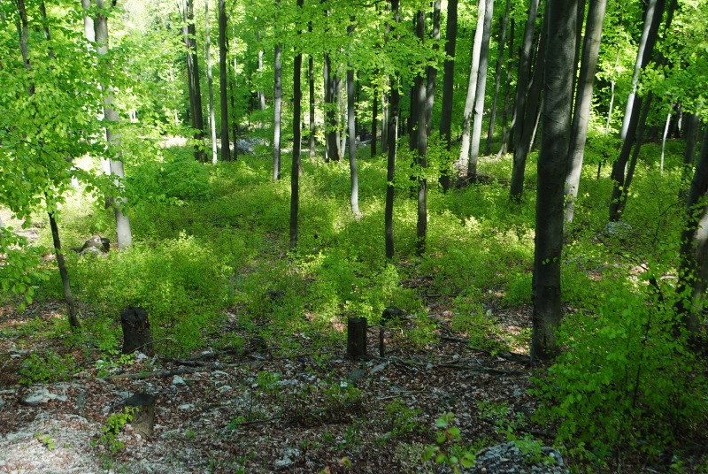
Prirodzené zmladenie po výbere v JPRL 70.

Uhadzovanie haluziny.
Činnosť ktorá pripravuje plochy na zalesňovanie a uvoľňuje prirodzené zmladenie od haluziny po ťažbe. Priemerné náklady sa pohybujú v závislosti od množstva vyťaženého dreva a tiež, či sa haluzina páli. Pretože je to finančne nákladná činnosť, snažíme sa už v procese ťažby voliť také technológie (smerová stínka do stojacej hory), ktoré umožňujú znížiť podiel uhradzovanej haluziny a tým znížiť celkové náklady. Ihličnatá haluzina sa musí páliť z dôvodu ochrany proti podkôrnemu hmyzu. Celkom sa uhodilo 28,94 ha odkrytých plôch.
Náklady v roku 2017 predstavujú 14.643,-€, čo predstavuje 73 % z ročného plánu. Znížený objem nákladov bol dosiahnutý zvýšeným podielom uhodenia plôch samovýrobcami drevnej hmoty.

zaplatené dodávateľom: | 6209 m3 | 20,70 ha | 14643 EUR náklady
uhodené samovýrobou: | 990 prm (990*0,54=534 m3 ) | 8,24 ha | 3564 EUR tržby za predaj

Ochrana mladých lesných porastov vyžínaním.
Ovplyvňuje rastové podmienky najmladších porastov zhruba do veku 10 rokov od odkrytia holiny. Vykonávame ju v porastoch s najväčším zaburinením a zarastených černicou.
Objem vykonanej vyžínačky bol na 19,51 ha výmere mladých lesných porastov vo výške 4.340,-€ , čo predstavuje 40 % z ročného plánu.

Ochrana mladých lesných porastov proti zveri.
Vykonávame v porastoch do veku približne 15 rokov od odkrytia holiny. Značne ovplyvňuje kvalitu budúcich porastov – hniloba, netvárny kmeň a pod. Najviac sú poškodzované porasty z umelého zalesňovania a s veľkým podielom drevín jaseň a javor z prirodzeného zmladenia. Používame hlavne chemickú ochranu repelentami - Morsuvin. Materiálové náklady tvoria viac ako 50 % nákladov, ochrana bola vykonaná na výmere 39,01 ha a náklade 9.010,-€, čo predstavuje 80 % z ročného plánu.

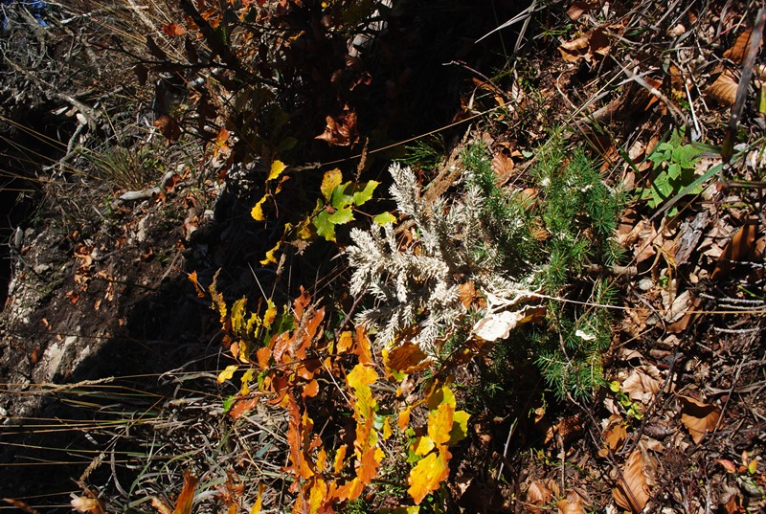
Náter sadenice smreka Morsuvinom na ochranu proti odhryzu zverou.
Výchova mladých lesných porastov.
Vykonávame v porastoch vo veku približne od 10 do 25 roku po odkrytí plochy. Zahŕňa činnosti – plecie ruby, čistky, prerezávky, tvarový orez (nazývané súhrnne prečistky).
Množstvo čistiek a prerezávok sú odporučené v PSoL a v roku 2017 bolo vykonané 51,11 ha. Plecie ruby sa vykonávajú podľa rozhodnutia lesného hospodára na základe potreby porastu a v roku 2017 bolo zrealizovaných 7,84 ha.
Na priemerné náklady a zároveň kvalitu porastu má veľký vplyv intenzita zásahu. Priemerné náklady v roku 2017 predstavovali 195,-€/ha. Boli realizované v objeme 11.478,-€ čo predstavuje 56 % z ročného plánu. Dôvodom nesplnenia plánovaného výkonu bol nedostatok kvalifikovaných vykonávateľov prečistiek. V budúcnosti je predpoklad problému získavania dostatočného počtu kvalifikovaných pracovníkov v uvedenom výkone.

Prerezávky - prečistky, plecie ruby
Holbus | 1,98
Kapusta | 5,16
Nosál | 4,84
GL plus s.r.o. | 17,24
Šingler | 1,50
Záslavová | 10,85
Bendík | 4,26
Pošta | 12,52
Balážová | 0,60
Celkom | 58,95 | ha

Ochrana lesa.
Činnosť zabezpečujúca zdravotný stav porastov zhruba po 15 roku veku porastu. Najväčší podiel nákladov tvoria materiálové náklady. Pri hmyzích škodcoch je to nákup feromónových atraktantov. Nakúpili sme ich v množstve 220 ks po 7,15,-€ za kus. Kontrolu lapačov realizujú THP Mestských lesov Banská Bystrica s.r.o.
Na ochranu poškodených stromov po ťažbe sme zakúpili prípravok Pellacol, ktorý následne predávame ťažbovým partiám a tie realizujú náter poškodených stromov.
V súčasnej dobe dochádza k výraznému poškodzovaniu dreviny jaseň štíhly hubou Chalara fraxinea, ktorá poškodzuje stromy od mladín až po rubne zrelé jedince.
Čerpané 3.830,-€, čo predstavuje 46 % z ročného plánu.
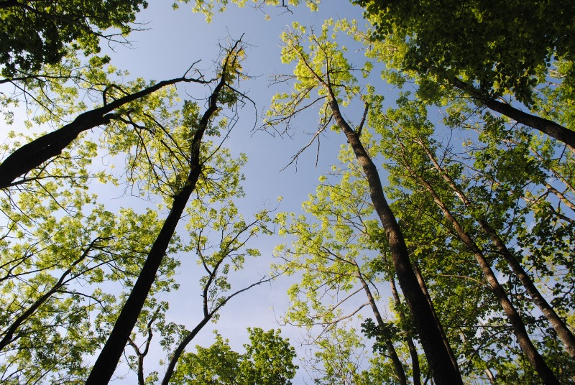
Poškodenie jaseňa štíhleho hubou Chalara fraxinea v lokalite Prášnica.

Ostatné pestovné práce.
Činnosti spojené s vyznačovaním ťažieb, priesekov, hraníc lesných porastov, vlastníckej hranice, plnenie a údržba snehových jám.
Práce sú odmeňované hodinovou tarifou podľa skutočne odpracovaných hodín
Čerpané 4.965,-€, čo predstavuje 85 % z ročného plánu.
Vyznačovanie ťažby a likvidácia starých oplôtkov sa realizuje v priebehu celého roku.
Celkom pestovanie lesa – čerpané 60.387,-€, čo predstavuje 67 % z ročného plánu.

Lesopark Urpín.
Bola zrealizovaná údržba chodníku vo výške 476 ,-€.

Celkove plánované náklady v pestovnej činnosti na rok 2017 boli vo výške 91.916,-€, čerpané sú vo výške 61.345,-€, t.j. 67 % z plánovanýchročných nákladov.

Plán ťažbovej činnosti.

Realizujeme komplexnou technológiou , t.j. preberáme drevo na odvoznom mieste. Sklon terénu v % výmery je nasledovný: sklon 0-20% je 1%, sklon 21-40% je 9%, sklon 41-50% je 18% a sklon nad 51% je 72%.
Lanovkové terény sú definované od 40% sklonu terénu na hor, to znamená že na ML BB s.r.o. je 90% z výmery lesov lanovkových terénov, kde sa používajú finančne nákladné technológie – lanové systémy, kombinácie traktor + kone.

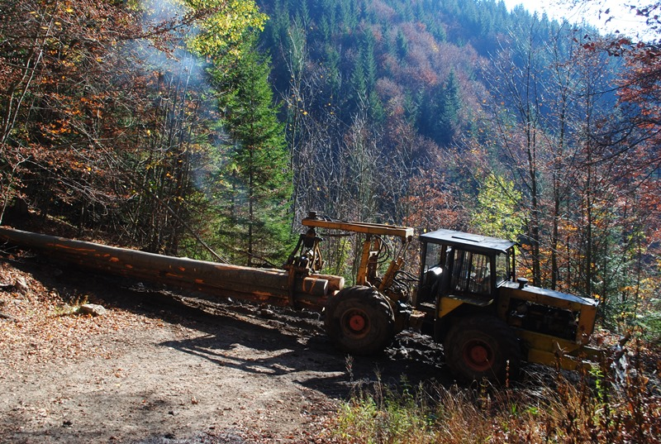
Drapáková technológia približovania dreva na OM od lanovky.

V ťažbovej činnosti naplánované priemerné náklady na m³ 18,-€ neboli prekročené a sú vo výške 17,27,-€ za m³.
Plán ťažby na rok 2017 bol 23 600 m³. Celkom zrealizované bolo 24 068 m³, čo predstavuje 101,9 % z celkovej ťažby.
V roku 2017 sme spracovali náhodnú ťažbu 3250 m³, čo predstavuje 13,5 % z celkovej ťažby.
Desaťročný predpis ťažby predstavuje 277 784 m³. Do konca roku 2017 bolo celkovo vyťažených 254 393 m³ a tak do konca platnosti PSoL zostáva vyťažiť 23 391 m³.

Plnenie ťažby rok 2017:
druh ťažby | ha | ihličnatá | listnatá | spolu
 |  | m3 | m3 | m3
VU -50r | 43,8 | 238 | 581 | 819
VU+50r | 47,12 | 286 | 996 | 1282
spolu VU | 90,92 | 524 | 1577 | 2101
OU |  | 7409 | 9590 | 16999
Náhodná |  | 2304 | 946 | 3250
MR |  | 540 | 1178 | 1718
Spolu |  | 10777 | 13291 | 24068

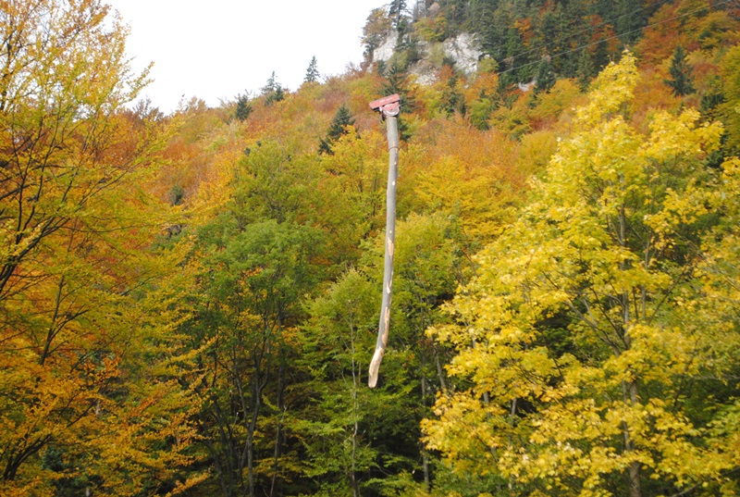
Približovanie dreva lanovkou v plnom závese.

Ťažba rok 2017 podľa dodávateľov.
Vyhodnotenie roku 2017 podľa jednotlivých činností s porovnaním na predchádzajúci rok sa nachádza v priložených tabuľkách.

Ťažba dreva podľa dodávateľov
pracovník | množstvo m³
Stankoviansky | 1695
Kurák V. | 4880
Giertl | 3734
DR Drevo | 2423
Kurak J. | 2070
Oravec M. | 2745
Lupták E. | 1424
Pientak | 185
Chladný | 208
Blahušiak | 166
Kekelák K. | 3229
Šingler | 79
iné | 1023
Kekelák V. | 207
Spolu | 24068

Vyhodnotenie plnenia úloh podľa PSoL vypracovaného na roky 2009 - 2018 (program starostlivosti o les = LHP).

Rovnomernosť plnenia úloh vyplývajúcich z predpisu PSoL je jedným z dôležitých ukazovateľov práce lesného hospodára. Mestské lesy Banská Bystrica s.r.o. sa nachádzajú v 9. roku platnosti PSoL to znamená, že pre plynulosť plnenia úloh sme mali zabezpečiť plnenie úloh zhruba vo výške 90 %.

Bilancia prečistiek a výchovnej ťažby k 31.12.2017:

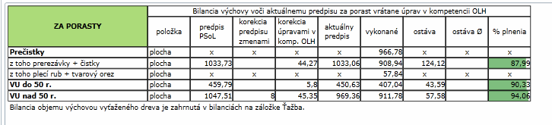

Plnenie výkonu prečistky: za obdobie platnosti PSoL plníme plán na 87,99 %. Do konca platnosti PSoL tento výkon bude splnený v plnom rozsahu v objeme 124,12 ha.

Plnenie výkonu výchovná úmyselná ťažba: za obdobie platnosti PSoL plníme plán v porastoch do 50 a nad 50 rokov v sumáre na 90,9 % v ha. Do konca platnosti PSoL tento výkon bude splnený v plnom rozsahu v objeme 101,17 ha.

Bilancia ťažby k 31.12.2017:
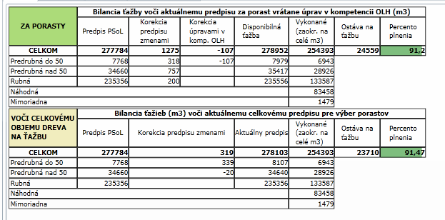

Plnenie výkonu ťažba celkom: za obdobie platnosti PSoL plníme plán na 91,47 %.
Prekročenie o 1,47 % bolo spôsobené spracovaním kalamity v roku 2011 a 2014. V nasledujúcom roku plánujeme tento rozdiel vyrovnať znížením ťažby a celkový záväzný predpis ťažby za LC nebude prekročený. Do konca platnosti PSoL zostáva ťažiť 23 391 m³.

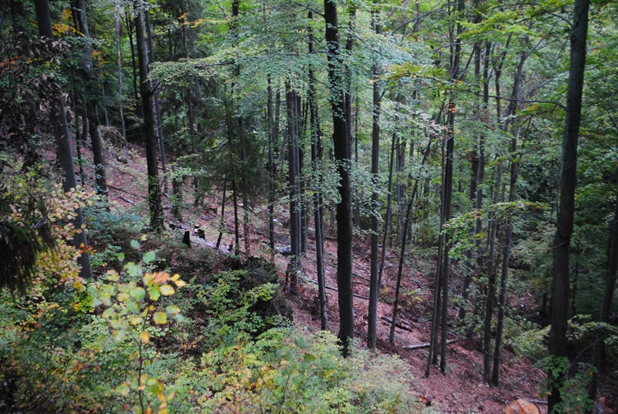
Hospodársky spôsob účelový, jednotlivý výber dielec 389a.

Ujma z nemožnosti obhospodarovať lesný majetok.
V roku 2017 sme získali ujmu za obmedzenie bežného obhospodarovania lesného majetku v rezerváciách s 5. stupňom ochrany vo výške 15.779,-€ z čoho sme obratom 50% poukázali na účet Mesta BB.
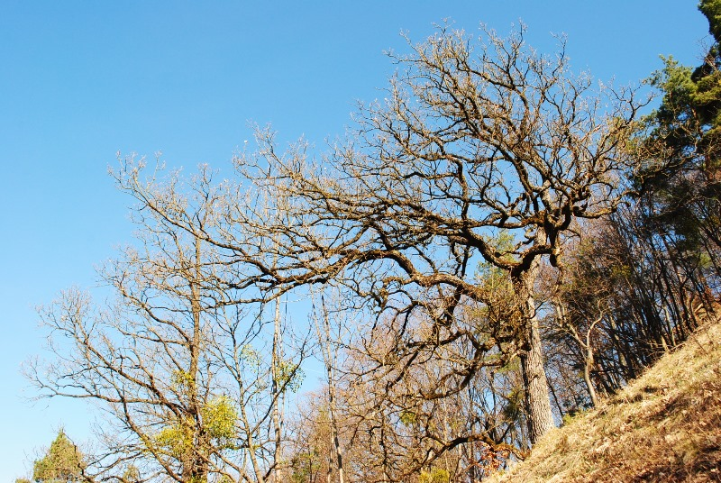
Dub plstnatý ako predmet ochrany v PR Stará kopa.

Podpora v poľnohospodárstve formou jednotnej platby na plochu.
Táto podpora nebola vyplatená z dôvodu vyradenia firmy z priamej podpory pre nesplnenie podmienky aktívneho poľnohospodára.

Priame platby v opatrení lesnícke – environmentálne platby.
Za rok 2017 sme predložili v rámci výzvy PRV 2014 -2020 žiadosť na LEP platby na celkovej ploche 987,80 ha s predpokladanou výškou každoročnej platby vo výške cca 42.000,-€.
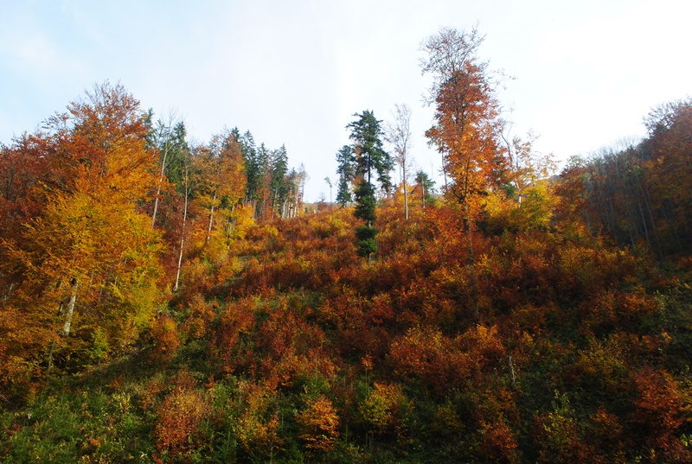
Ponechanie stojacich stromov materského porastu podľa podmienok plnenia obmedzení LEP platieb dielec 75.
Prehľad čerpania eurofondov za finančné obdobie 2007 - 2017 PRV:
Projekt | rok realizácii | € bez DPH
Výstavba protipožiarnej cesty Králiková a rekonštrukcia protipožiarnej lesnej cesty Tajchy 2.1 | 2009 | 525521
Rekonštrukcia protipožiarnej lesnej cesty Zalámaná 2.1 | 2010 | 352036
Opatrenie 1.4. – zvýšenie hospodárskej hodnoty lesov – nákup terénneho auta a výpočtovej techniky | 2010 | 15616
Lesnícke environmentálne platby | 2009 | 5362
priama platba | 2010 | 9885
 | 2011 | 9853
 | 2012 | 10944
 | 2013 | 9859
 | 2014 | 6498
 | 2015 | 32081
 | 2016 | 41146
Kosba lúk | 2008 | 2789
priama platba | 2009 | 3076
 | 2010 | 3314
 | 2011 | 3143
 | 2012 | 3357
 | 2013 | 3520
 | 2014 | 3723
 | 2015 | 2320
Opatrenie 8.3 – podpora na prevenciu škôd - výstavba protipožiarnej lesnej cesty | 2017 | 382878
 | Spolu | 1 426 921
štátna dotácia na trvalo udržateľné hospodárenie mladé lesné porasty
 | 2012 | 1928
 | 2013 | 1932

PRV 2014 -2020.
V rámci PRV 2014 – 2020 sme podpísali s PPA zmluvy na realizáciu projektov na rekonštrukciu LC Hančky – Krupné Uhlisko a Šípovo – Harmančok, a na výstavbu LC Hančky – Krupné Uhlisko.

Na rekonštrukciu uvedených 2 lesných ciest s predpokladom realizácie investícii v roku 2018:

Celkové oprávnené výdavky na projekt | 100 | 197 997,43
Požadovaná výška finančného príspevku | 80 | 158 397,94
Vlastné zdroje | 20 | 39 599,49

a v rámci výzvy na poskytnutie nenávratného finančného príspevku EU 8.3 – Podpora na prevenciu škôd v lesoch spôsobených lesnými požiarmi a prírodnými katastrofami a katastrofickými udalosťami projekt na výstavbu LC Hančky – Krupné Uhlisko sme ukončili investíciu v roku 2017:

Celkové oprávnené výdavky na projekt | 100 | 382 878,48
Požadovaná výška finančného príspevku | 100 | 382 878,48
Vlastné zdroje | 0 | 0,00

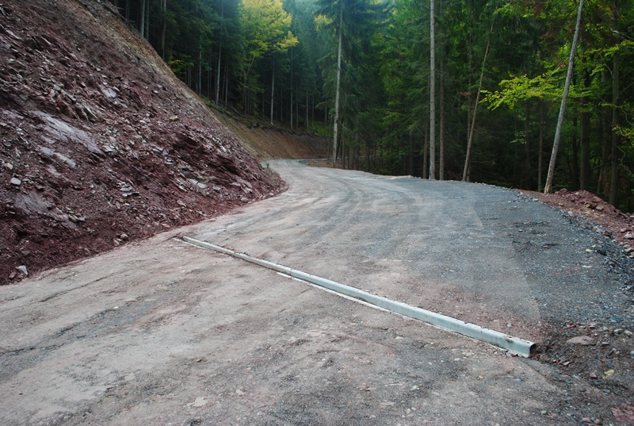
LC Hančky – Krupné Uhlisko po dokončení v roku 2017.

Plavenie vo vodnom žľabe Rakytovo.
Dňa 21.4.2017 bola zrealizovaná odborná exkurzia študentov lesníckej vysokej školy zo Švédska v rámci ktorej bola robená ukážka plavenia dreva vo vodnom žľabe Rakytovo.
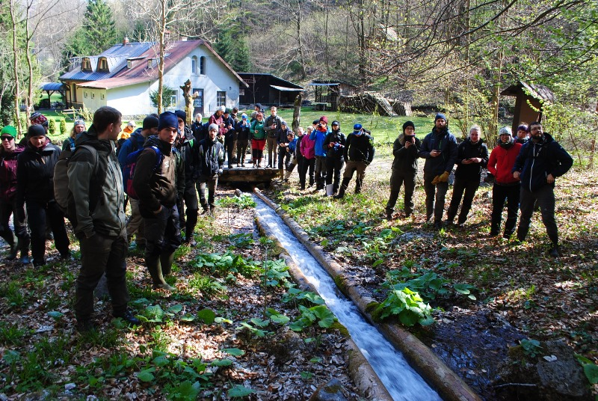
Účastníci exkurzie 21.4.2017.

Ďalšie aktivity:

Lesnícky seminár ProSilva Slovakia organizovaný v dňoch 15.9.2017 a 13.10.2017.
Mestské lesy Banská Bystrica s.r.o. zabezpečili v spolupráci s Lesmediom ukážku prírode blízkeho spôsobu obhospodarovania lesného majetku pre členov Českej komory odborných lesných hospodárov v počte 40 ľudí. Viedol ich predseda komory Ing. Jiří Pohan. Filozofiu, ktorú naša firma používa pri obhospodarovaní lesov zverených nám do správy v roku 1995 spočíva v tom, že všetka lesohospodárska činnosť má byť v súlade s prírodou a nie proti nej. Les ktorý chceme dopestovať by mal mať charakter prirodzeného lesa, to znamená, že zloženie drevín ako aj ich umiestnenie v priestore lesa- priestorová štruktúra, hlavne výšková by mala byť veľmi pestrá so zabezpečením maximálnej rôznorodosti- biodiverzity v rastlinnej a živočíšnej oblasti .
Dňa 13.10.2017 sa podobného semináru zúčastnilo 30 pracovníkov ŠOP SR.
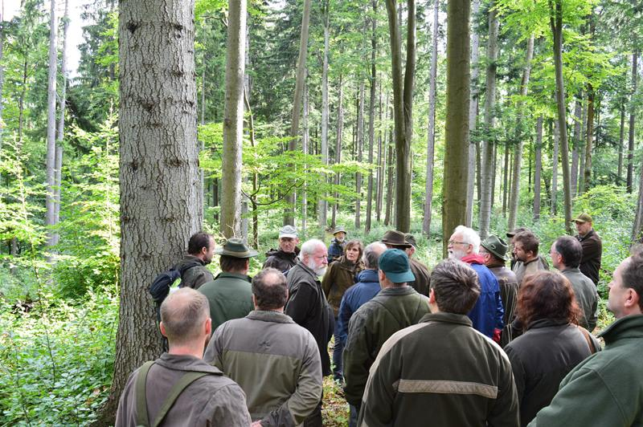
Seminár ProSilva Breziny 15.9.2017 pre členov Českej komory odborných lesných hospodárov.

Semináre, konferencie, publikácie:
Účasť Ing. Apfel na panelovej diskusii a prezentácii MLBB s.r.o. na odbornej konferencii „ADAPTÍVNE LESNÍCTVO PRE UDRŽATEĽNÉ OBHOSPODAROVANIE LESOV, OCHRANU PRÍRODY A ROZVOJ VIDIEKA“, organizovanej pri príležitosti 65. výročia založenia Vysokej školy lesníckej a drevárskej, terajšej Technickej univerzity vo Zvolene a 210. výročia vysokoškolského lesníckeho vzdelávania na Slovensku.

Prípadová štúdia „Štruktúra, rastové a regeneračné procesy tisa obyčajného vo vybraných prírodných rezerváciách a hospodárskom lese orografického celku Starohorské vrchy“, Saniga M. a kol, TU Zvolen 2017.
Zameranie štúdie je na stav tisu obyčajného, vplyv pestovných opatrení a škôd zverou na jeho prežívanie na území Mestských lesov Banská Bystrica s.r.o..

Sloboda informácií.
Podľa zákona č.211/2000 Z. z. o slobodnom prístupe k informáciám a o zmene a doplnení niektorých zákonov sme v roku 2015 zverejňovali povinné dokumenty na webovej stránke našej firmy www.lesybb.sk.
V roku 2017 bolo zaznamenaných 8033 prístupov na našu webovú stránku.
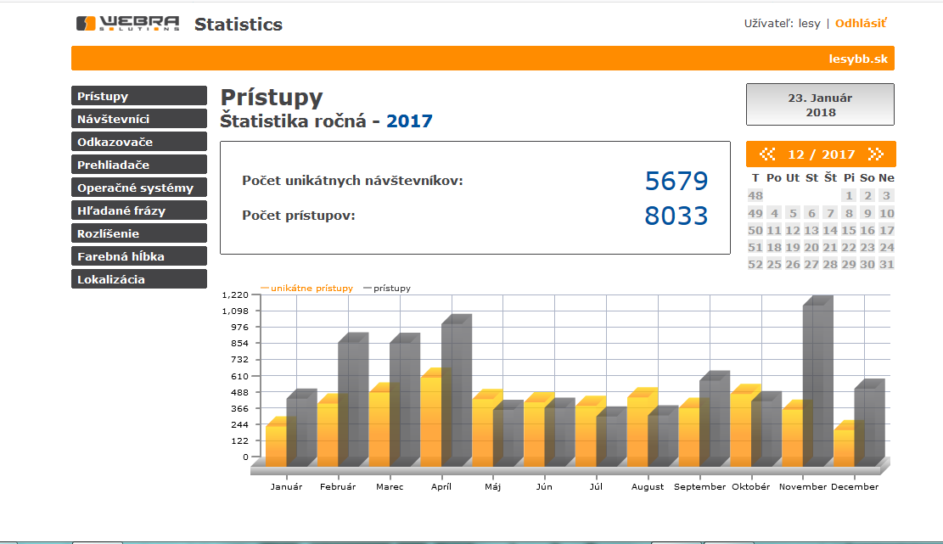

Rok 2017 v znamení hubárskej sezóny.
Rok 2017 možno hodnotiť ako rok s najväčšou produkciou húb na našom území za existencie firmy.

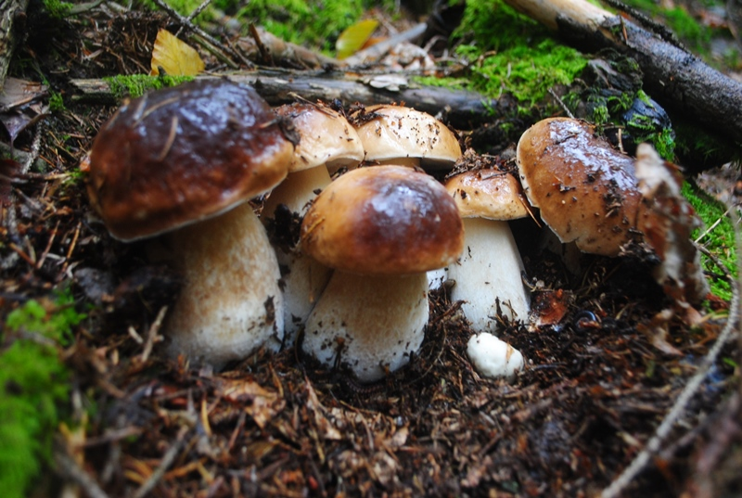
Hríby smrekové rástli všade a vo veľkých množstvách.

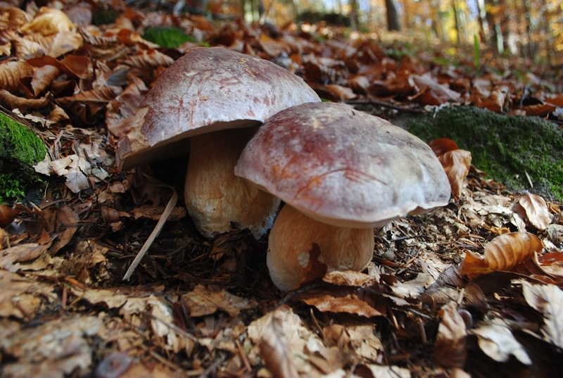
Zvláštnosťou bolo aj výskyt hríba borovicového.

Vypracoval: Ing. Eduard Apfel

Foto na titulnej strane: Snehové ihličky na Čabradi, foto: Ing. E. Apfel

